 |  | 

Impreza turystyczna dla osób niepełnosprawnych

„Turystyka bez barier”
Karpacz 24 - 30 września 2017 r.

Projekt dofinansowany przez Samorząd Województwa Mazowieckiego

1. Organizator- Mazowieckie Towarzystwo Krzewienia Kultury Fizycznej

2. Wspólorganizatorzy: TKKF „Chomiczówka” w Warszawie
Zarząd Miejski TKKF w Siedlcach
Ognisko TKKF „Kubuś” w Sierpcu
Regionalne TKKF w Radomiu

P R O G R A M
24 września 2017 r. (niedziela)  7:00 - Wyjazd z Warszawy ul. P.Nerudy  ok. 17:00 - Przyjazd do Karpacza – zakwaterowanie w Domu Wypoczynkowym  „ Nowa Królowa Karkonoszy”, ul. Konstytucji  3 Maja 22  18:00 - Obiadokolacja  18.30 - Spacer po Karpaczu, | 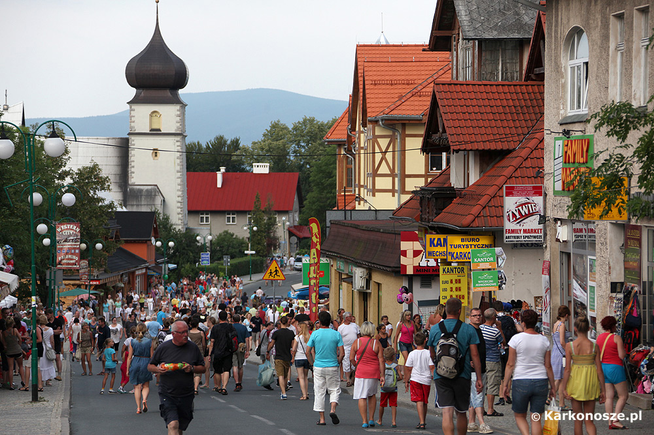
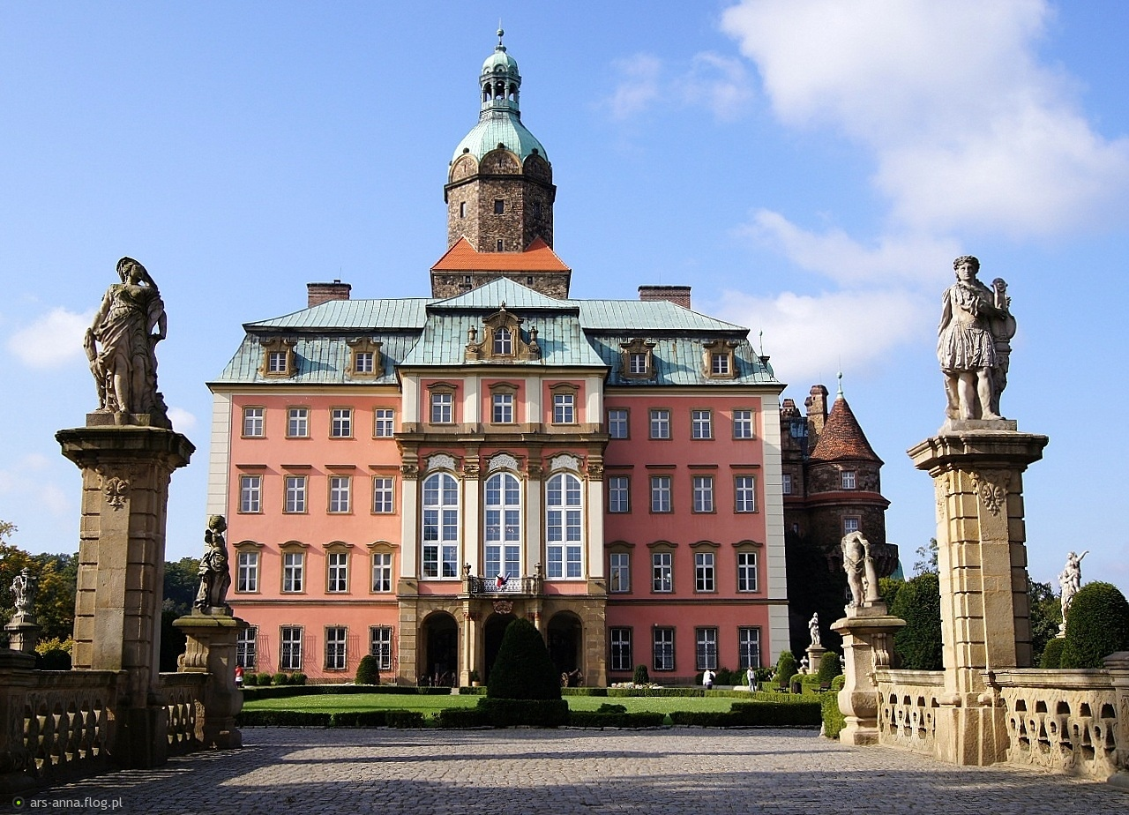 |  | 25 września 2017 r. (poniedziałek)  8:00 - Śniadanie  8:45 - Zamek Książ, palmiarnia.  Świdnica - Kościół Pokoju, rynek,  katedra pw. św. Stanisława i Wacława.  18:00 - Obiadokolacja

26 września 2017 r. (wtorek)  8:00 - Śniadanie  9:00 - Wrocław – Stare Miasto, ratusz,  rynek, Most Grunwaldzki, Uniwersytet  z Aulą Leopoldyna, Ostrów Tumski,  Panorama Racławicka  18:00 - Obiadokolacja | 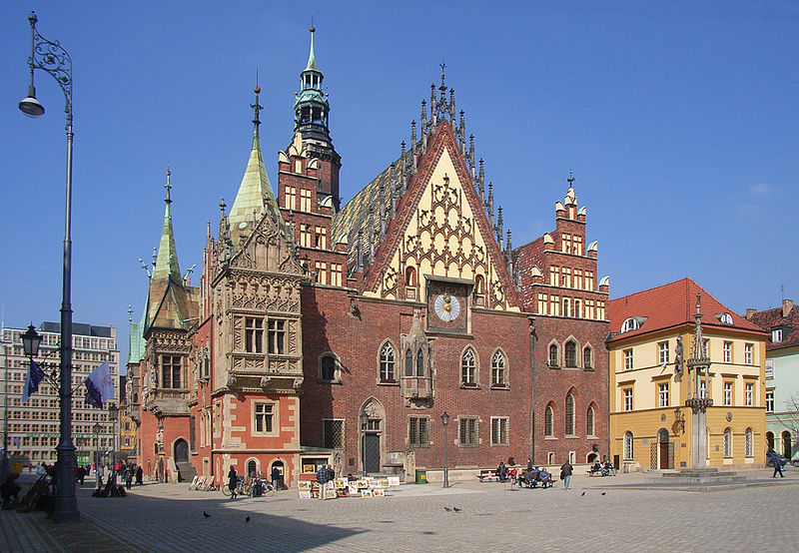

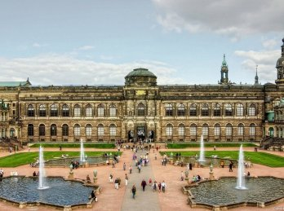 | 27 września 2017 r. (środa)  7:00 - Śniadanie  7:30 - Drezno, stolica Saksonii: zespół  pałacowo - parkowy Zwinger, Opera Sempera, Tarasy Brülla, kościół Frauenkirche, Taschenbergplatz, Albertinum.  20:00 - Obiadokolacja

28 września 2017 r. (czwartek)  7:30 - Śniadanie  8:30 - Skalne Miasto w Adrspach,  Broumov - zwiedzanie browaru z degustacją piwa.  19:00 - Obiadokolacja | 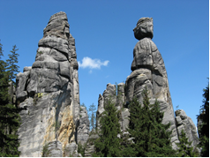
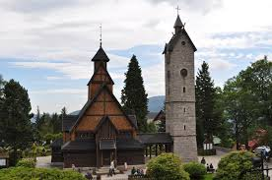 |  | 29 września 2017 r. (piątek)  8:00 - Śniadanie  9:00 - Karpacz – Świątynia Wang,  Spacer po mieście  18:00 - Obiadokolacja

30 września 2017 r (sobota)
8:00 - Śniadanie
9:00 - Wyjazd do Warszawy
ok. 19:00 - Przyjazd do Warszawy ul. P.Nerudy

Organizator zapewnia: transport autokarowy, zakwaterowanie, wyżywienie, pilota, ubezpieczenie NNW,
udział w wycieczkach.
Należy ze sobą zabrać: dowód osobisty, legitymację osoby niepełnosprawnej, dobry humor.
Organizator zastrzega sobie możliwość zmiany programu imprezy.

